**Universidad Tecnológica Nacional**   
Facultad Regional General Pacheco



**Técnico Universitario en Sistemas Informáticos**

**LABORATORIO V**

Nombre del taller/modulo:

Trabajo Integrador

Integrantes del grupo:

Cordoba Ezequiel   
Ramírez Nicolás  
Valenzuela Elías

**Ventanas**

1. **Login**:

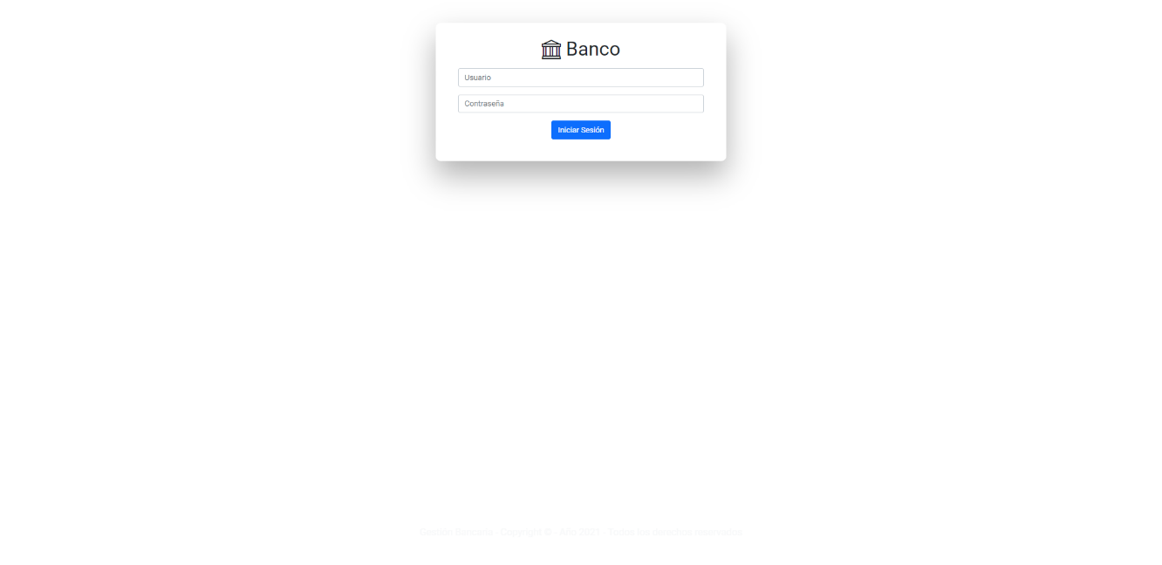

Esta es la vista principal a la página web la cual es el login de la misma.

Actualmente los usuarios para ingresar son:

* Usuario: “admin” Pass: “admin”
* Usuario: “cliente” Pass: “cliente”

Se está realizando de esta manera para evaluar las diferentes ventanas para cada tipo de usuario: Empleado del Banco y Cliente.

1. **Vistas para un usuario tipo Empleado del Banco**



Este usuario va a contar con un header en el cual va a poder acceder a clientes y cuentas.

* 1. **Listar Clientes**

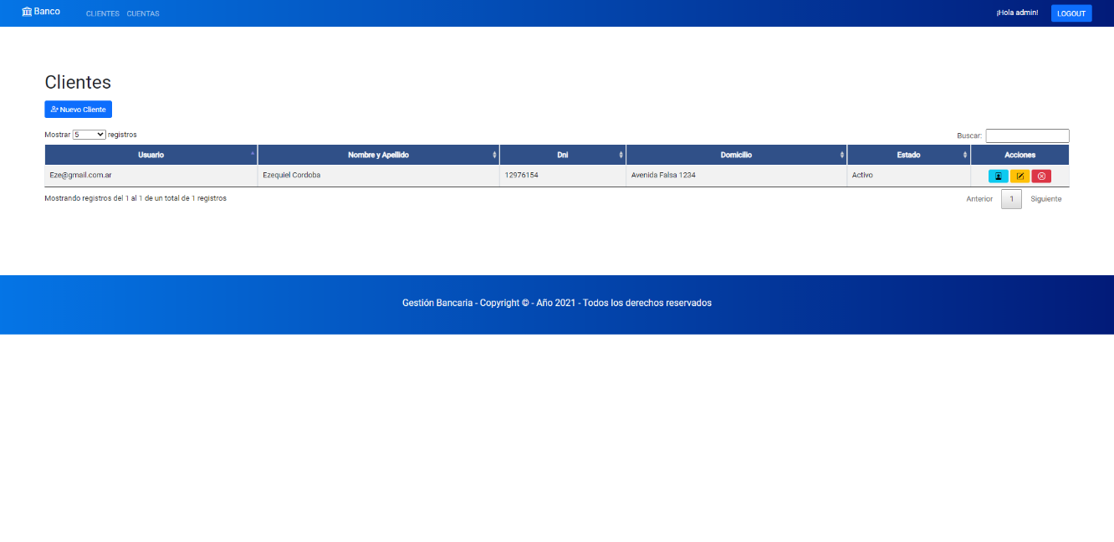

En esta ventana están listados todos los clientes del Banco. En esta misma hay un botón de Alta para crear clientes, otro para Buscar un cliente, y en la tabla hay botones de acciones para Ver Detalle, Modificar y Eliminar el cliente de una fila.

* 1. **Alta Cliente**

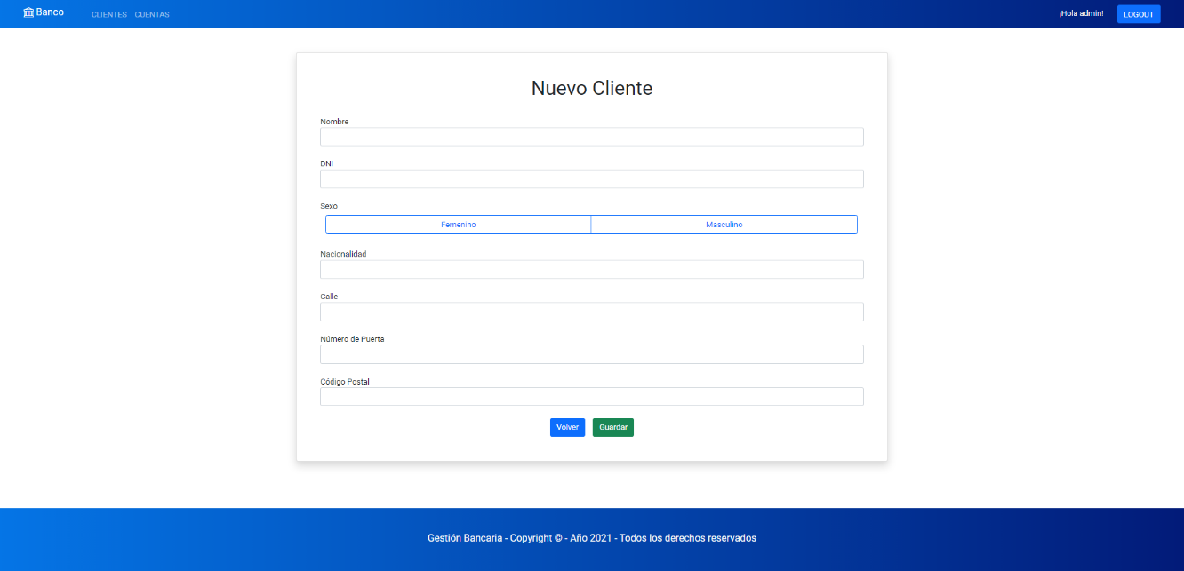

En esta ventana se podrá dar de alta un nuevo cliente, indicando los campos solicitados.

* 1. **Detalle Cliente**

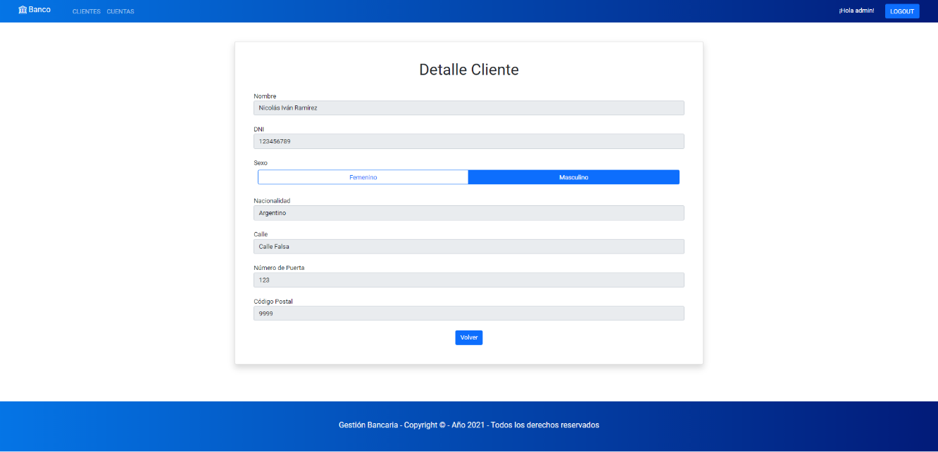

Aquí se verán los datos completos del cliente sin posibilidad de editar.

* 1. **Modificar Cliente**

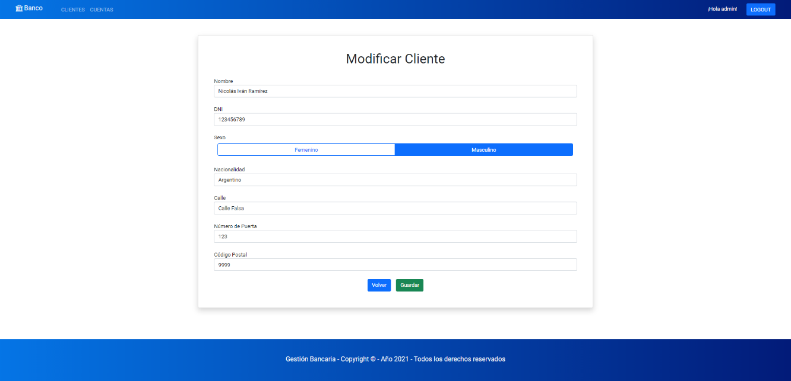

En ella se puede modificar un cliente indicando nuevos valores para cada uno de sus campos.

* 1. **Eliminar Cliente**

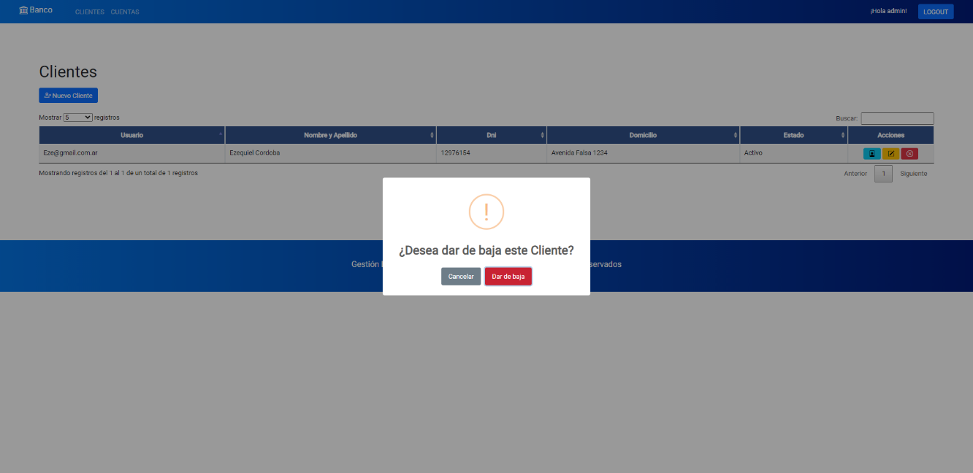

En la pantalla de Listado de Clientes existe la acción de Eliminar Cliente, al hacer click aparecerá un popup para confirmar la baja del mismo.

* 1. **Listar Cuentas**

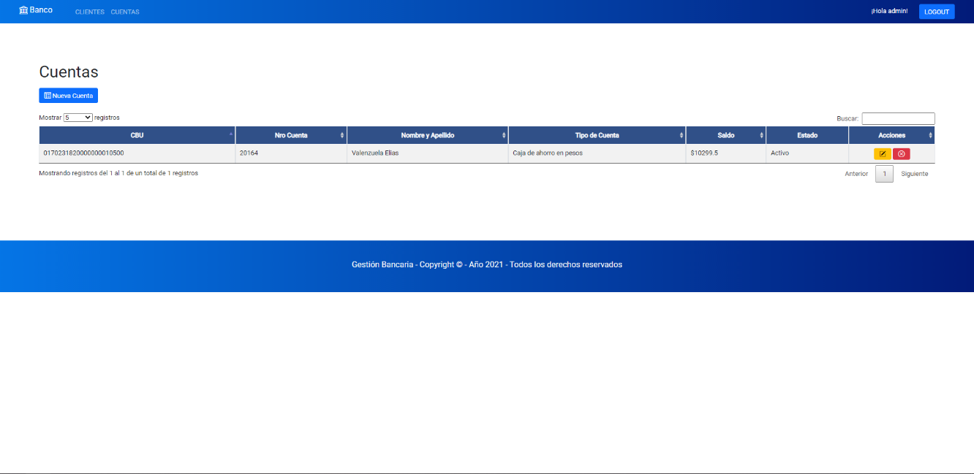

En esta vista, se mostrará el listado completo de cuentas existentes en el banco, permitiendo las acciones Crear, Buscar, Ver Detalle y Eliminar cuenta.

* 1. **Alta Cuenta**

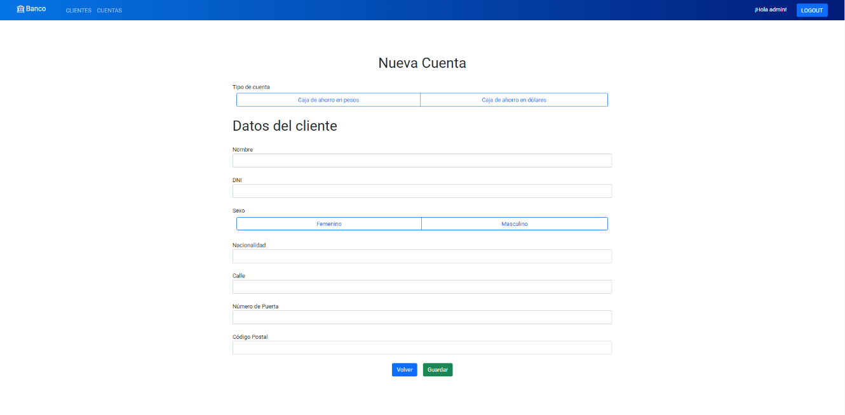

En esta ventana se podrá dar de alta una nueva cliente.

En el listado de cuentas cada fila cuenta con Acciones

* Modificar: Esta se podrá modificar el detalle de la cuenta seleccionada
* Eliminar: Este botón preguntara si desea eliminar la cuenta, si se responde que si lo eliminara.
  1. **Modificar Cuenta**

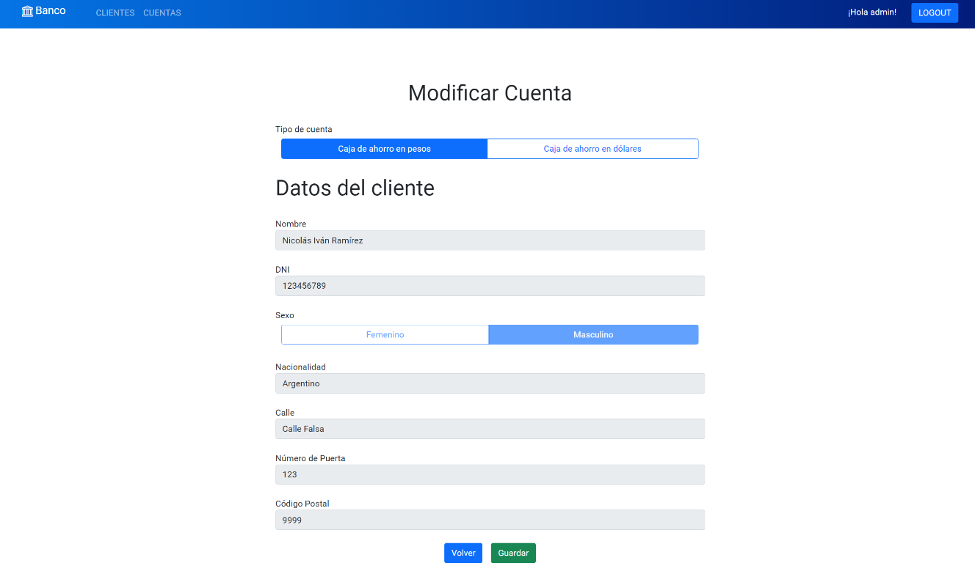

Aquí se puede modificar el tipo de cuenta que se está editando.

* 1. **Eliminar Cuenta**

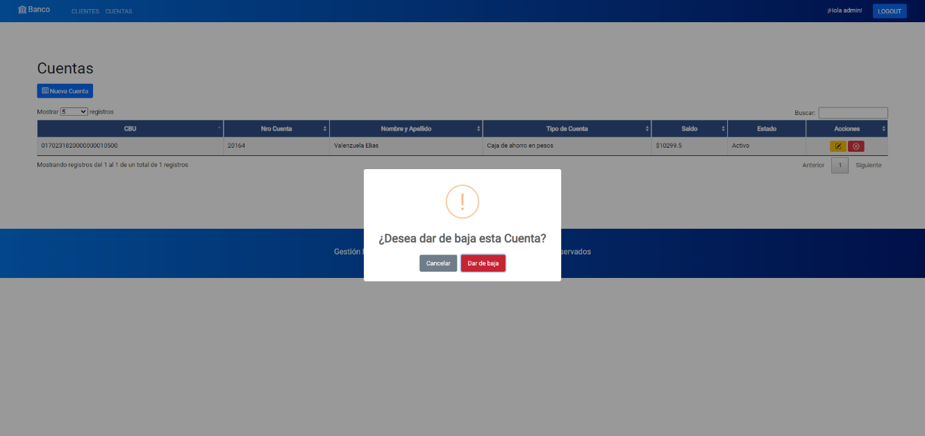

Esta acción permite eliminar lógicamente una cuenta.

1. **Vista Cliente**



La vista del cliente tiene un menú para elegir una de las acciones: Cuentas, Mis Datos y Transferencias.

* 1. **Resumen Cuenta**

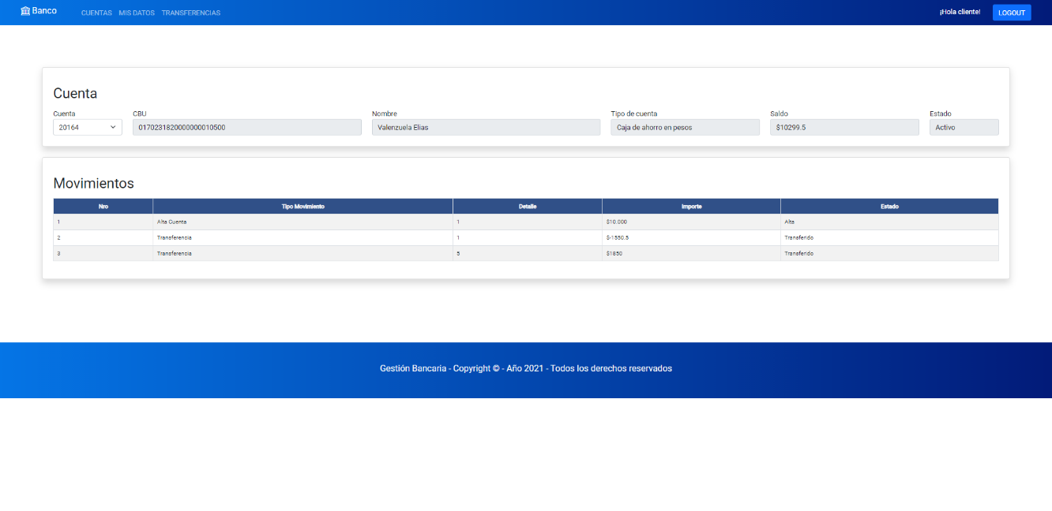

En esta vista se podrá ver un resumen de los datos de una cuenta perteneciente al cliente, seleccionando la cuenta desde un desplegable, y los movimientos de esta cuenta.

* 1. **Detalle Cliente**

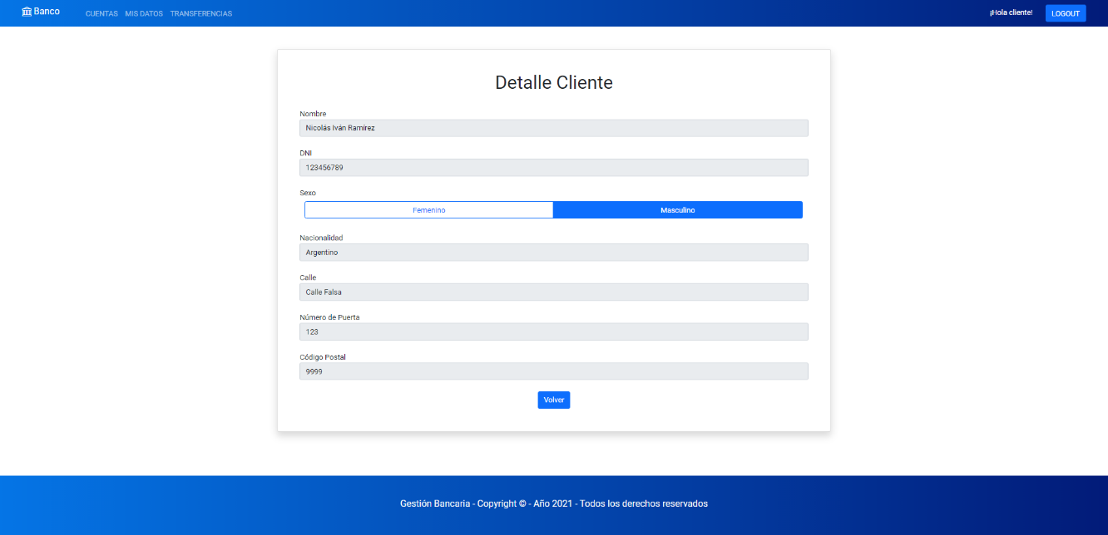

En esta pantalla se pueden ver los datos del cliente logueado.

* 1. **Transferencias**

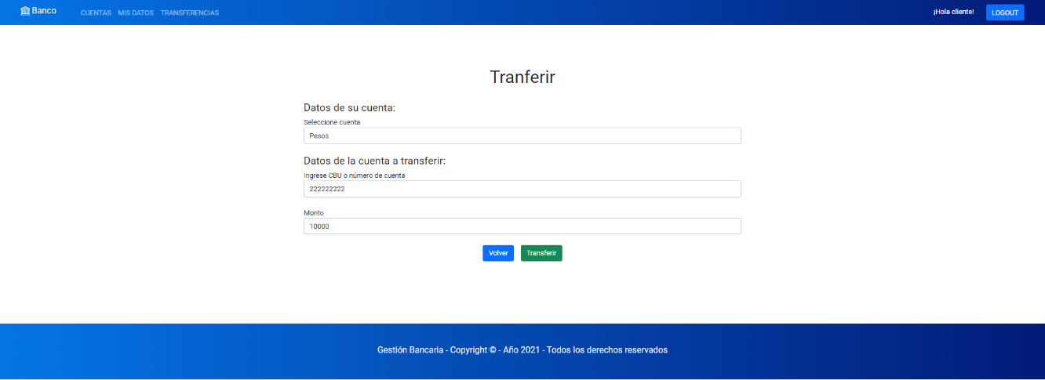

Desde aquí se pueden hacer transferencias de una cuenta hacia otra a partir del CBU indicando el importe a transferir.